OPEN CALL | Centrum Fotografii po raz czwarty ogłasza otwarty nabór projektów fotograficznych
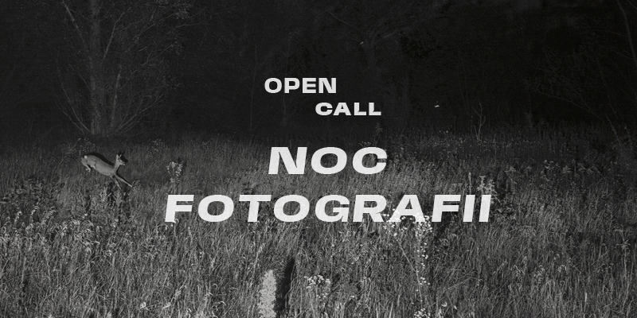
Centrum Fotografii już po raz czwarty zaprasza osoby twórcze do udziału w otwartym naborze projektów fotograficznych. Tegoroczna, czwarta edycja Nocy Fotografii 2026 odbywa się pod hasłem „Oswajanie miasta”.
Nabór skierowany jest zarówno do osób i kolektywów debiutujących, jak i twórców z udokumentowanym dorobkiem fotograficznym. Organizatorzy zachęcają do refleksji nad przestrzenią Warszawy oraz relacjami, jakie mieszkańcy budują z najbliższym otoczeniem – sąsiedztwem, dzielnicą i samym miastem.

Hasło „Oswajanie miasta” otwiera szerokie pole interpretacji. Punktem wyjścia może być pytanie: Co sprawia, że czujemy się u siebie, a co budzi poczucie obcości i dyskomfortu? Istotnym wątkiem tegorocznej edycji jest również perspektywa osób nowo przybyłych – tych, którzy dopiero poznają Warszawę i współtworzą jej obecną tożsamość.

Organizatorów interesują także relacje między centrum a peryferiami, między tkanką miejską a przyrodą oraz wzajemne oddziaływanie ludzi i przestrzeni. Konkurs zachęca do eksperymentowania zarówno z tematem, jak i formą – mile widziane są różnorodne estetyki oraz świadomie dobrane konwencje fotograficzne.

W ramach open callu przyjmowane są autorskie cykle liczące od 10 do 20 fotografii, a także projekty zawierające elementy filmowe. Jedna osoba lub jeden kolektyw ma prawo przesłać maksymalnie trzy projekty. Do konkursu należy zgłaszać prace, które do momentu wysłania nie zostały nagrodzone ani wyróżnione w innych otwartych konkursach fotograficznych i twórczych. Projekty prezentowane wyłącznie w mediach społecznościowych lub szerzej w internecie nadal kwalifikują się do udziału.

Udział osób niepełnoletnich jest możliwy za zgodą rodziców lub opiekunów prawnych.
W przypadku projektów realizowanych z wykorzystaniem narzędzi sztucznej inteligencji konieczne jest precyzyjne zaznaczenie tego w opisie zgłoszenia.

Jury przyzna sześć równorzędnych nagród w dwóch kategoriach:

- osoby i kolektywy debiutujące,
- osoby i kolektywy z udokumentowanym dorobkiem.

Nagroda to 3500 zł i aparat Instax Wide 400™.
Sześć zwycięskich projektów zostanie zaprezentowanych szerokiej publiczności 4 września 2026 roku podczas Nocy Fotografii, w formie pokazu na ekranach.

W skład jury wchodzą:

dr Katarzyna Wagner – historyczka, dyrektorka Muzeum Warszawy,
Anna Filipowicz – przedstawicielka Fundacji Muzeum Warszawy,
Ewa Sierżyńska – przedstawicielka Konsorcjum Filantropijnego Omenaa Foundation,
Rafał Milach – fotograf, członek agencji Magnum Photos,
Sayam Ghosh – fotograf, laureat konkursu „Miasto do mieszkania” (2024),
Karolina Puchała-Rojek – historyczka sztuki, kierowniczka Centrum Fotografii Muzeum Warszawy,
Julia Staniszewska – kuratorka Nocy Fotografii 2026.

Harmonogram:

- otwarcie naboru: 7 kwietnia 2026
- zamknięcie naboru: 14 maja 2026
- ogłoszenie wyników: do 15 czerwca 2026

Konkurs realizowany jest w ramach programu Nocy Fotografii 2026.

Szczegółowy regulamin dostępny na stronie internetowej:
https://muzeumwarszawy.pl/wp-content/uploads/2026/04/Regulamin-konkursu-fotograficznego-Oswajanie-miasta-2026.pdf.

W przypadku dodatkowych pytań organizatorzy proszą o kontakt pod adresem:
konkurs.centrumfotografii@muzeumwarszawy.pl.

Sponsorem nagród w konkursie jest Fujifilm.
Partner edukacji Muzeum Warszawy PGE Polska Grupa Energetyczna S.A.



Kontakt dla mediów:

Olga Gaertner
Muzeum Warszawy
+48 723 249 094
olga.gaertner@muzeumwarszawy.pl
Materiały dla mediów: www.muzeumwarszawy.pl/dla-mediow

